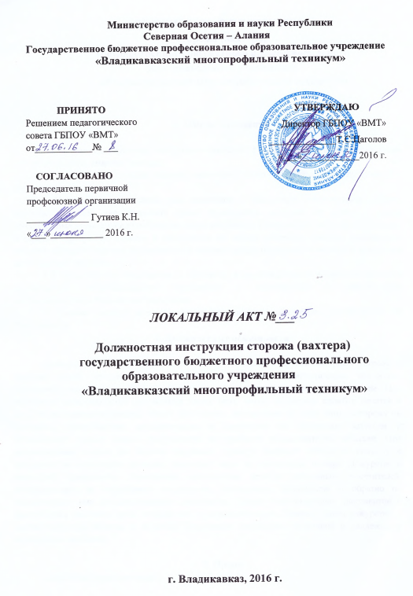
ДОЛЖНОСТНАЯ ИНСТРУКЦИЯ
сторожа (вахтера)
государственного бюджетного профессионального
образовательного учреждения
«Владикавказский многопрофильный техникум»

1. Общие положения

1. Настоящая должностная инструкция определяет функциональные обязанности, права и ответственность сторожа (вахтера).
2. На должность сторожа (вахтера) назначается лицо без предъявления требований к образованию.
3. Сторож (вахтер) должен знать положения и инструкции о пропускном режиме; образцы подписей лиц, имеющих право подписывать пропуска на вынос и вывоз материальных ценностей или посещение образовательного учреждения, ; образцы постоянных и разовых пропусков; правила и инструкции по охране объектов; границы охраняемого объекта; номера телефонов представителей администрации охраняемого объекта и дежурного по отделению милиции.
4. Сторож (вахтер) назначается на должность и освобождается от должности приказом руководителя образовательного учреждения в соответствии с действующим законодательством Российской Федерации.
5. Сторож (вахтер) непосредственно подчиняется заместителю руководителя по безопасности.
2. Должностные обязанности

Проверка целостности охраняемого объекта (замков и других запорных устройств; наличия пломб, противопожарного инвентаря; исправности сигнализации, телефонов, освещения) совместно с представителем администрации или сменяемым сторожем. При выявлении неисправностей (взломанные двери, окна, замки, отсутствие пломб и печатей и др.), не позволяющих принять объект под охрану, докладывает об этом лицу, которому он подчинен, представителю администрации и дежурному по отделению милиции и осуществляет охрану следов преступления до прибытия представителей милиции. При возникновении пожара на объекте поднимает тревогу, извещает пожарную команду и дежурного по отделению милиции, принимает меры по ликвидации пожара. Дежурство в проходной предприятия, учреждения, организации; пропуск работников, посетителей, автотранспорта на территорию предприятия, учреждения, организации и обратно по предъявлении ими соответствующих документов. Сверка сопутствующих документов с фактическим наличием груза; открывание и закрывание ворот. Прием и сдача дежурства, с соответствующей записью в журнале. Содержание помещения проходной в надлежащем санитарном состоянии.

3. Права
Сторож (вахтер)имеет право:
- вносить предложения руководству по вопросам организации и условий труда;
- пользоваться информационными материалами и нормативно-правовыми документами, необходимыми для исполнения своих должностных обязанностей;
- проходить в установленном порядке аттестацию с правом на получение соответствующего квалификационного разряда;
- повышать свою квалификацию.
Сторож (вахтер) пользуется всеми трудовыми правами в соответствии с Трудовым кодексом Российской Федерации.

4. Ответственность

Сторож (вахтер) несет ответственность за:
- осуществление возложенных на него должностных обязанностей;
- организацию своей работы, своевременное и квалифицированное выполнение приказов, распоряжений и поручений руководства, нормативно-правовых актов по своей деятельности;
- соблюдение правил внутреннего распорядка, противопожарной безопасности и техники безопасности;
- ведение документации, предусмотренной должностными обязанностями;
- оперативное принятие мер, включая своевременное информирование руководства, по пресечению выявленных нарушений правил техники безопасности, противопожарных и иных правил, создающих угрозу деятельности учреждения (предприятия, организации), его работникам и иным лицам.
За нарушение законодательных и нормативных актов сторож (вахтер) может быть привлечен в соответствии с действующим законодательством в зависимости от тяжести проступка к дисциплинарной, материальной, административной и уголовной ответственности.

Ознакомлен: __________________________________________
(дата и подпись работника)

